农业行业细分场景
——农田灌溉水质监测方案

2025年2月

目录
一、 公司简介 2
二、 农田灌溉水监测概述 3
2.1. 农田灌溉水质监测行业背景 3
2.2. 农田灌溉水质监测特点 4
三、 建设方案设计 6
3.1. 系统框架图 6
3.2. 设备选型策略 6
四、 产品介绍 7
4.1. 技术参数 7
4.2. 场景适配性 10
五、 设备寿命及维护 11
5.1. 设备寿命周期与维护周期表 11
5.2. 设备日常维护 12
5.3. 设备维护注意事项 16
六、 案例展示 21
6.1. 江苏常州西夏墅东南村稻田灌溉用水监测系统 21
6.2. 浙江湖州农田灌溉项目 21

公司简介

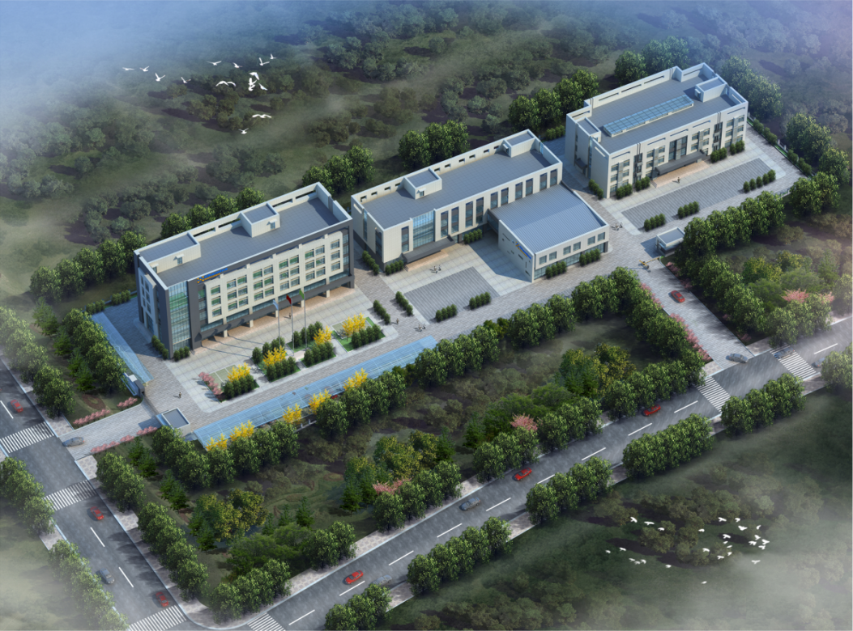

青岛精诚仪器仪表有限公司（简称青岛精诚），是一家专业从事生态环境、水利水务、工业过程控制、智慧农业、海洋监测等应用的水质分析仪器研发制造商，以自主研发生产的水质自动监测仪器为核心，应用自动化控制与系统集成技术，为客户提供自动化、智能化的环境监测系统解决方案，并为客户提供环境监测设施的第三方运营服务。
我公司拥有完善的研发、生产、销售和技术服务团队，是国内水质数字传感领导品牌，为国内近百个市、县（区）政府和生态环境部门提供水环境监测技术支撑。

农田灌溉水监测概述

农田灌溉水质监测行业背景
1. 水质参数复杂多样，检测难度大
污染物种类多：灌溉水可能受工业废水、农业面源污染（农药、化肥）、生活污水等影响，需检测重金属（如镉、砷）、有机物（农药残留）、盐分（电导率）、pH值、悬浮物、病原微生 物等多种参数。
技术要求高：部分检测需专业仪器（如光谱仪、色谱仪）和实验室条件，农村地区缺乏技术支撑，操作门槛高。
2. 检测设备成本高且便携性不足
实验室设备昂贵：传统检测依赖实验室设备（如ICP-MS、HPLC），购置和维护成本高，难以普及。
便携设备局限性：现有便携式设备在精度、续航、多参数集成度上不足，且对操作人员专业要求较高。
3. 实时监测能力薄弱
依赖人工采样：传统方法需定期采样送检，无法实时反映水质动态变化，突发污染事件难以及时预警。
在线监测系统普及率低：农村地区网络覆盖不足，传感器易受环境（泥沙、温度）干扰，维护成本高。
4. 设备维护与环境适应性差
恶劣环境挑战：农田灌溉场景多位于偏远地区，设备需耐高温、防尘、防水，但现有设备易故障。
维护困难：缺乏专业技术人员，传感器易因泥沙堵塞、生物膜附着导致数据漂移或失效。
5. 数据管理与智能化水平低
数据孤岛现象：监测数据分散，缺乏统一平台整合分析，难以支持科学决策。
智能化不足：缺少AI驱动的污染溯源、风险预测功能，无法提前预警盐碱化、重金属累积等长期风险。
6. 标准与执行不统一
标准差异：不同地区对灌溉水质标准（如GB 5084-2021）执行力度不一，部分指标（如新兴污染物）缺乏明确规范。
监管缺位：基层检测资源不足，农户和企业可能逃避检测，导致污染灌溉水流入农田。
7. 用户意识与经济性矛盾
认知不足：农户更关注短期成本，忽视水质对土壤健康和作物安全的长期影响。
经济压力：小型农场难以承担高额检测费用，倾向于简化或跳过监测环节
8. 水源多样性增加监测复杂度
水源类型多样：地表水（河流、水库）、地下水、再生水等污染物特征差异大，需定制化监测方案。
跨界污染问题：水源可能流经多个区域，责任划分不清，协同治理困难。
9. 政策与资金支持不足
基层执行弱：部分地区政策停留在文件层面，缺乏专项资金和技术推广。
补贴机制缺失：设备采购和运维成本缺乏补贴，制约技术普及。

农田灌溉水质监测特点
农田灌溉水质监测是农业可持续发展和生态环境保护的重要环节，其行业特点主要体现在以下几个方面：
1. 高度依赖政策与标准规范
国家标准约束：中国《农田灌溉水质标准》（GB 5084-2021）明确规定了灌溉水中重金属（如镉、铅）、有机物、盐分、pH值等关键指标限值，监测需严格对标。
政策驱动需求：农业面源污染治理、高标准农田建设、“双碳”目标等政策推动监测需求增长，尤其是生态脆弱区或集约化农业区。
地方性法规补充：部分地区根据土壤类型、作物敏感性和污染源差异，制定更严格的地方标准（如重金属污染重点区域）。
2. 监测指标复杂多样
核心参数：
理化指标：盐分（电导率）、pH、悬浮物等，直接影响土壤盐渍化和作物吸收。
污染物：重金属（镉、砷、汞）、农药残留、石油类、挥发性酚等工业或农业源污染物。
营养元素：氮、磷等过量可能导致水体富营养化。
新兴关注点：微塑料、抗生素等新型污染物逐渐被纳入研究范围。
3. 技术手段逐步智能化
传统实验室检测：仍为主流，但耗时耗力，适用于高精度定量分析（如重金属检测需原子吸收光谱法）。
现场快速检测：便携式设备（如多参数水质仪、试纸）用于初步筛查，提升效率。
物联网与大数据：
传感器网络实时监测水质动态，结合GIS技术进行空间污染分布分析。
数据平台实现预警和趋势预测，例如通过AI模型关联污染源与灌溉水质变化。
4. 区域差异性显著
污染源差异：
工业密集区：重金属、化学有机物污染风险高（如长三角、珠三角周边农田）。
农业主产区：化肥、农药残留及畜禽养殖废水是主要污染源（如华北平原、东北粮仓）。
干旱半干旱区：盐碱化问题突出，需重点监测电导率和钠吸附比（SAR）。
作物适配性：不同作物对水质敏感度不同（如水稻耐盐性较强，而蔬菜类对重金属更敏感），监测需针对性调整。

建设方案设计

系统框架图
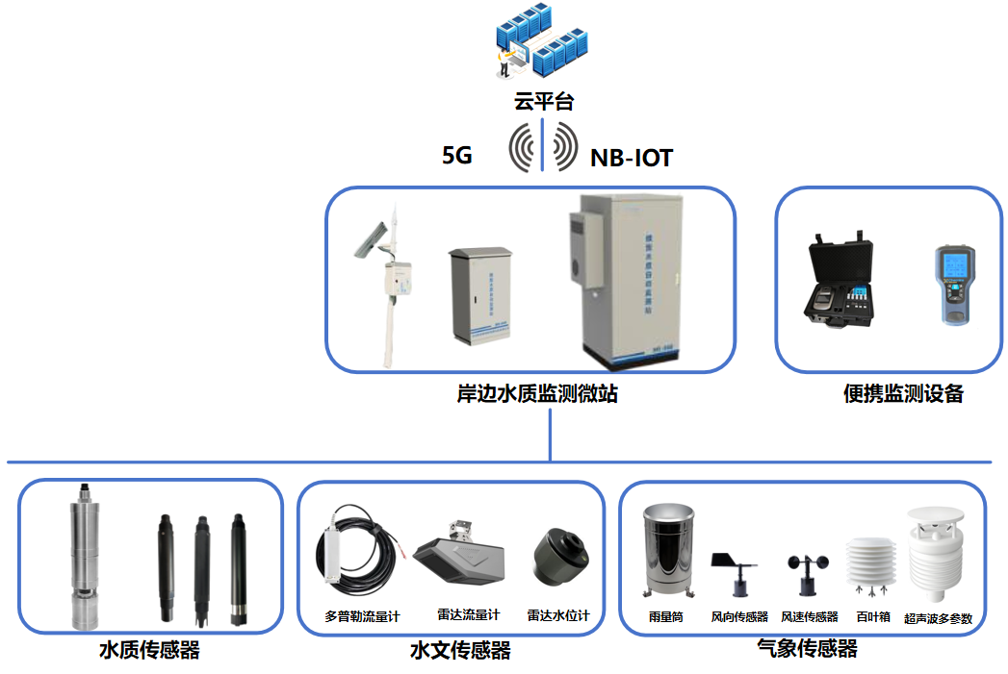

设备选型策略
核心监测参数 | 设备名称 | 设备原理
在线监测设备
PH | 在线PH传感器 | 玻璃电极法
溶解氧 | 在线溶解氧传感器 | 荧光法
电导率 | 在线电导率传感器 | 接触式电极法
ORP | 在线ORP传感器 | 铂电极法
氨氮 | 在线氨氮传感器/在线氨氮分析仪/在线全光谱多参数传感器 | 离子选择法/水杨酸法/全光谱法
总磷 | 在线总磷分析仪/在线全光谱多参数传感器 | 钼酸铵分光光度法/全光谱法
流量 | 多普勒流量计/雷达流量计 | 超声波/雷达
液位 | 雷达液位计 | 雷达
雨量 | 雨量传感器 | 翻斗式
风速 | 风速传感器/超声波五参数传感器 | 风杯式/超声波时差法（风速、风向）
风向 | 风向传感器/超声波五参数传感器 | 风向标式/超声波时差法（风速、风向）
温湿度 | 温湿度一体传感器/超声波五参数传感器 | 电容式（湿度）+热敏电阻（温度）
照度 | 温湿度照度一体传感器 | 电容式+热敏电阻+光电效应
CO2 | 温湿度照度CO2一体传感器 | 电容式+热敏电阻+光电效应+非分散红外（NDIR）
气压 | 温湿度气压一体传感器/超声波五参数传感器 | 电容式+热敏电阻+压阻式
便携式监测设备
氨氮 | 便携式多参数分析仪 | 光电比色法
总磷 | 便携式多参数分析仪 | 光电比色法
阴离子表面活性剂 | 便携式多参数分析仪 | 光电比色法
硫化物 | 便携式多参数分析仪 | 光电比色法
六价铬 | 便携式多参数分析仪 | 光电比色法
重金属（铜镍锌锰） | 便携式多参数分析仪 | 光电比色法

产品介绍

技术参数
设备名称 | 监测参数 | 图片示例
岸边水质监测微站 | 传感器式水质监测微站  在线传感器：PH、溶解氧、电导率、ORP、氨氮 | 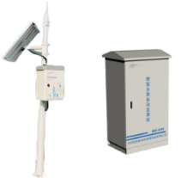
岸边水质监测微站 | 传感器分析仪式水质监测微站  可搭载在线传感器及在线分析仪  在线传感器：PH、溶解氧、电导率、ORP、氨氮  在线氨氮分析仪：  原理：水杨酸分光光度法  量程：0～150.00mg/L  精度： 浓度＜2mg/L，±0.2mg/L；浓度≥2mg/L，≤10%  在线总磷分析仪：  原理：钼酸铵分光光度法  量程：.0～10.0/20.0mg/L  精度：±10% | 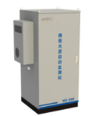
在线全光谱多参数传感器 | 原理：全光谱吸收法  量程：  COD：0～200mg/Lequiv. KHP；色度：0～500Hazen；TOC：0～150mg/L；浊度：0～400NTU；BOD：0～150mg/L；UV254：0～1.5AU；TP：0～15mg/L；TN：0～100mg/L；NHN：0～80mg/L；硝酸盐：0～15mg/L；亚硝酸盐：0～10mg/L；CODMn：0～100mg/L  精度：±5%F.S. | 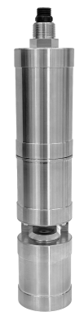
在线PH传感器 | 原理：玻璃电极法  量程：0-14 pH  精度：±0.1 pH | 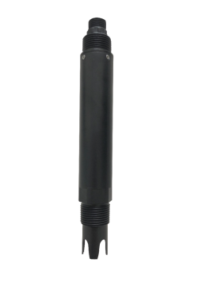
在线溶解氧传感器 | 原理：荧光法  量程：0～20.00 mg/L  精度：±2 | 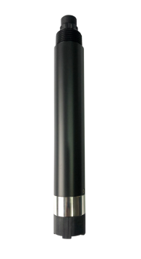
在线电导率传感器 | 原理：接触式电极法  量程：0～5000 μS/cm  精度：读数的±1% | 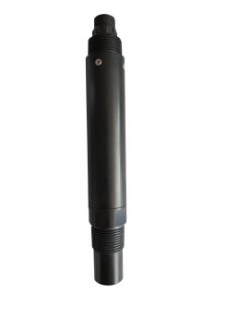
在线ORP传感器 | 原理：铂电极法  量程：-2000～+2000mV  精度：±6mV
在线氨氮传感器 | 原理：离子选择电极法  量程：0～100.00 mg/L  精度：读数的±10%或±1 mg/L 以大者为准 | 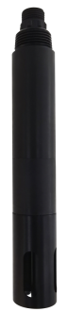
多普勒流量计 | 流速量程：0.02～6.5m/s  流速精度：± 1.0%、 ±0.01m/s  静压液位量程：0.01~10m  静压液位分辨率 0.001m | 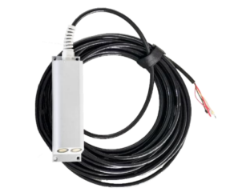
雷达流量计 | 测速范围：0.1～15m/s  测距量程：0.1～50m  测距天线波束角：水平角±8 ° ; 俯仰角±10 ° | 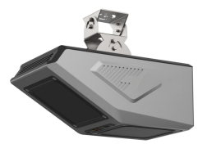
雷达水位计 | 测量范围：0.1m～65m  测量精度：±1mm  波束角度：6° | 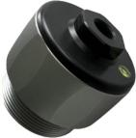
雨量传感器 | 原理：翻斗式  量程：0-4mm/min（降水强度）  精度：±4%（室内静态测试，雨强为2mm/min） | 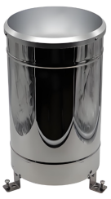
风速传感器 | 原理：风杯式  量程：0～70m/s  精度：±(0.3+0.03V)m/s | 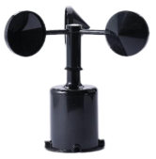
风向传感器 | 原理：风向标式  量程：0～360°  精度：±3° | 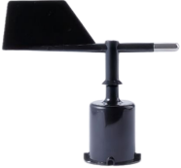
温湿度一体传感器 | 原理：电容式（湿度）+热敏电阻（温度）  量程：  温度：-40～80℃；湿度：0～100%RH  精度：  温度：±0.1℃；湿度：±2%RH | 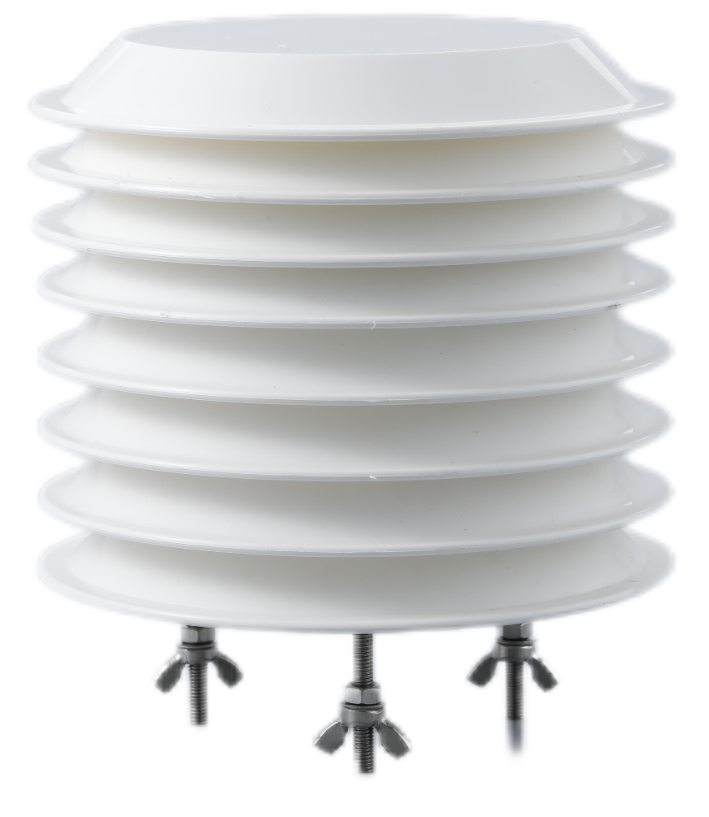
温湿度照度一体传感器 | 原理：电容式+热敏电阻+光电效应  量程：  温度：-50～100℃；湿度：0～100%RH；照度：0-200000Lux；  精度：  温度：±0.1℃；湿度：±2%RH；照度：±7%； | 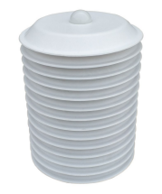
温湿度照度CO2一体传感器 | 原理：电容式+热敏电阻+光电效应+非分散红外（NDIR）  量程：  温度：-50～100℃；湿度：0～100%RH；照度：0-200000Lux；CO2：0～2000ppm；  精度：  温度：±0.1℃；湿度：±2%RH；照度：±7%；CO2：±（40ppm+2%F•S）； | 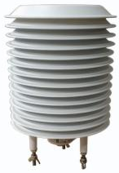
温湿度气压一体传感器 | 原理：电容式+热敏电阻+压阻式  量程：  温度：-50～100℃；湿度：0～100%RH；气压：500～1100hPa；  精度：  温度：±0.1℃；湿度：±2%RH；气压：±1.5hPa；
超声波五参数传感器 | 原理：超声波时差法（风速、风向）、电容式（湿度）、热敏电阻（温度）、压阻式（气压）  量程：  风速：0～60m/s；风向：0～359°；温度：-40～80℃；湿度：0～100%RH；气压：10～1100hPa；  精度：  风速：±0.3+3%FS；风向：±3° ；温度：±0.5℃；湿度：±5%RH；气压：±1.5hPa； | 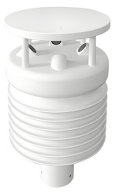
便携式多参数分析仪 | 检测参数：COD、 高锰酸盐指数、氨氮、总磷、总氮、硝酸盐氮、亚硝酸盐氮、磷酸盐、硫酸盐、亚硫酸盐、硫化物、余氯、重金属（铜镍锌锰）等  工作波长范围：420nm 520nm，580nm，610nm；波长半宽度：5±2（nm）；  仪器的检测范围：吸光度值0.000-3.000；  光源灯：冷光源；  分辨率：0.001； | 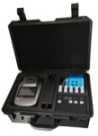
手持式多参数检测仪 | 显示：3.3 英寸单色液晶显示屏  外形尺寸：200mm*101mm*36mm  防护等级：IP67  连接设备：全系传感器式设备 | 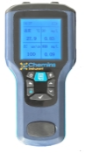

场景适配性
农田灌溉水质监测场景具有显著的复杂性和多样性，我公司针对不同区域特征、水源类型及作物需求，构建了多层次的技术适配体系。在工业密集区农田场景中，设备重点强化重金属（镉、砷）和有机污染物（苯系物、多环芳烃）的痕量检测能力，通过在线全光谱多参数传感器与实验室级便携分析仪的组合方案，实现从快速筛查到精准定量的全流程覆盖。其光谱法检测模块采用抗浊度干扰算法，可有效应对高悬浮物含量的灌溉水体，确保工业废水渗漏事件的即时预警。
针对农业主产区化肥农药面源污染场景，系统采用模块化设计策略。氨氮/总磷分析仪搭载抗生物膜涂层的离子选择电极，结合周期性自动清洗功能，可适应高浓度氮磷环境下的长期监测。特别设计的防堵塞采样头与多级过滤装置，有效解决稻田灌溉水中藻类滋生和秸秆碎屑堵塞问题。在华北平原等地下水灌溉区域，设备集成电导率传感器与钠吸附比（SAR）计算模型，通过盐碱化趋势预测功能，为微咸水安全利用提供数据支撑。
干旱半干旱地区场景中，设备采用太阳能-锂电池混合供电系统，配合超低功耗设计，可在无市电供应的偏远灌区连续运行30天。传感器外壳采用IP68防护等级与耐高温复合材料，可抵御50℃极端气温和沙尘暴侵袭。针对再生水灌溉场景，系统增加生物毒性指标（如发光菌抑制率）监测模块，通过多参数关联分析评估水体综合安全性。
在智能适配层面，平台内置作物生长周期与水质阈值联动模型。例如针对叶菜类作物重金属敏感特性，系统自动提升镉、铅等指标的采样频率；对于水稻田灌溉则侧重盐分累积预警。通过边缘计算技术，设备可本地化处理80%以上常规数据，减少对网络信号的依赖，特别适应山区、丘陵地带等通讯薄弱区域的监测需求。所有监测数据通过GIS可视化引擎与土壤墒情、气象信息叠加分析，为不同农业生态区的精准治污提供决策依据。

设备寿命及维护

设备寿命周期与维护周期表
设备名称 | 维护周期 | 使用寿命
在线全光谱多参数传感器 | 3-4个月/次 | 2-3年
在线PH传感器 | 3-4个月/次 | 1年
在线溶解氧传感器 | 3-4个月/次 | 2-3年
在线电导率传感器 | 3-4个月/次 | 2-3年
在线ORP传感器 | 3-4个月/次 | 1年
在线氨氮传感器 | 3-4个月/次 | 半年
在线氨氮分析仪 | 1个月/次 | 3-5年
在线总磷分析仪 | 1个月/次 | 3-5年
多普勒流量计 | 3-4个月/次 | 3-5年
雷达流量计 | 3-4个月/次 | 3-5年
雷达液位计 | 3-4个月/次 | 3-5年
雨量传感器 | 6-8个月/次 | 2-3年
风速传感器 | 6-8个月/次 | 2-3年
风向传感器 | 6-8个月/次 | 2-3年
温湿度一体传感器 | 6-8个月/次 | 2-3年
温湿度照度一体传感器 | 6-8个月/次 | 2-3年
温湿度照度CO2一体传感器 | 6-8个月/次 | 2-3年
温湿度气压一体传感器 | 6-8个月/次 | 2-3年
超声波五参数传感器 | 6-8个月/次 | 2-3年
便携式多参数分析仪 | 3-4个月/次 | 2-3年

设备日常维护
在线全光谱多参数传感器
（1）定期用自来水清洗外表面，若有碎屑残留，用湿润软布擦拭；顽固污垢可加家用洗涤液清洗。
（2）查看线缆是否绷紧、测量窗口有无脏污、清洁刷是否正常及有无损坏。
（3）校准传感器，在使用前将传感器置入去离子水，保证光路浸没且无气泡，发送光谱校准指令完成校准。
在线PH传感器
（1）测量前用蒸馏水洗净并擦干传感器，插入被测液1/3深度，防杂质污染。
（2）闲置保养，洗净后浸泡于3mol/L氯化钾溶液中（保护套或容器），维持电极性能。
在线溶解氧传感器
（1）使用后及时安装电极保护套，保证套内海绵湿润；新传感器需在自来水中活化24小时，确保测试准确性。
（2）测试时将传感器置于水中，避免长时间测试空气；测量和校准时，防止荧光膜表面附着气泡；测试中避免荧光膜头受摩擦刮伤，野外测试时膜头离水底30公分以上。
（3）检查线缆是否绷紧或与硬物摩擦，确保正常安装时线缆处于合适状态，防止内部电线断裂或表皮破损进水。
在线电导率传感器
（1）用软毛刷清除附着物（防划伤），蒸馏水洗净后校准。
（2）根据工况调整校准频率，确保测量准确性。
在线ORP传感器
（1）ORP电极在测量时，应先在蒸馏水中（或去离子水中）清洗干净，并用滤纸吸干水分，防止杂质带进被测液中，电极的1/3应插入被测溶液中。
（2）电极不用时应洗净，插入加有3mol/L氯化钾溶液的保护套,或将电极插进加有3mol/L氯化钾溶液的容器中。
（3）检查接线端子处是否干燥，如有沾污，请用无水酒精擦拭，吹干后使用。应避免长期浸泡在蒸馏水或蛋白质溶液中，并防止与有机硅油脂接触。使用时间较长的电极，可用稀盐酸洗涤，并用水冲洗。电极使用（4）时间较长，出现测量误差时，须配合仪表进行标定，进行校正。
（5）当用以上方式对电极进行维护和保养时仍不能进行标定和测量时，说明电极已经失效，请更换电极。
在线氨氮传感器
（1）摘掉电极保护套，在清水中浸泡2小时活化，去离子水洗净后测试，初次用需在清水中泡30分钟以上、12小时以内。
（2）长期（超两周）不用干燥储存，套上保护帽；短期不用放清水中浸泡；几天不用用含保护液外壳保存，下次用前清水泡30分钟以上。
（3）检查接线端子干燥情况，沾污时用无水酒精擦拭吹干。
（4）PVC膜半透明或有沉积物，用蒸馏水（或去离子水）冲洗。
（5）电极使用久出现测量误差，须进行校正。
（6）校准时放校准液中轻晃、静置，待读数稳定（约5分钟）再校准。
在线氨氮/总磷分析仪
（1）定期用温和的清洁剂清洗仪器外部，去除灰尘和污渍。
（2）检查试剂余量，及时添加或更换。注意试剂保质期，避免使用过期试剂。定期更换试剂管路，防止堵塞和交叉污染，更换频率根据使用情况确定。
（3）按照仪器使用手册规定的时间进行校准，包括零点校准和量程校准，使用标准溶液进行操作，确保测量结果的准确性。
（4）检查采样泵、蠕动泵等部件的工作状态，查看是否有泄漏、异常噪音或磨损。检查仪器的连接部件是否松动，及时紧固，保证仪器稳定运行。
多普勒流量计
（1）定期清理传感器表面，去除污垢、杂物，避免影响声波传输。使用软布或清水冲洗，避免刮伤。
（2）查看传感器安装位置是否松动、偏移，确保其与管道贴合良好，保证测量精度。
（3）检查连接线缆有无破损、老化，接线端是否松动，发现问题及时修复或更换。
（4）按规定周期用标准器具校准，对比测量值与标准值，调整偏差，确保测量准确。
（5）关注测量数据，分析变化趋势，异常时排查设备故障或管道问题。
雷达流量/液位计
（1）定期用柔软干布擦拭雷达流量计的天线和外壳，清除灰尘、污垢，避免影响信号发射与接收。若有顽固污渍，用湿布蘸温和清洁剂轻轻擦拭，之后擦干。
（2）检查安装位置是否偏移，确保设备稳固安装在指定位置，且对准测量区域。查看安装支架有无松动、变形，及时紧固或修复。
（3）检查连接线缆是否破损、老化，接线处是否松动。若发现问题，及时更换线缆或紧固接线，保证信号传输稳定。
（4）定期分析测量数据，观察数据变化趋势。若数据异常波动或与实际不符，排查设备故障或测量环境变化因素。
雨量传感器
（1）定期用软毛刷或湿布清理传感器外壳、翻斗（翻斗式）等部件，去除灰尘、杂物、树叶等，避免堵塞进水口或影响翻斗翻转。
（2）检查翻斗部件，查看是否有磨损、变形，如有异常及时更换。通过标准量杯注水测试，调整翻斗灵敏度和计量精度。
（3）检查传感器安装支架、固定螺丝等是否松动，及时紧固，保证传感器安装牢固、垂直，防止因晃动影响测量精度。
（4）查看连接线缆有无破损、老化、受潮，接线端子是否松动，发现问题及时修复或更换，确保信号传输稳定。
风速/风向传感器
（1）使用柔软干净的布，擦拭风速风向传感器的外壳、风杯、风向标等部件，去除表面的灰尘、污垢和杂物，避免影响测量精度。
（2）仔细检查风杯、风向标是否有变形、损坏或磨损，若发现部件出现上述情况，及时进行更换；同时查看传感器的固定部件，如螺丝、支架等是否松动，如有松动需立即紧固。
（3）对风杯和风向标连接的转动部件添加适量润滑油，减少摩擦，确保风杯和风向标能灵活转动，准确测量风速和风向。
（4）检查连接传感器的线缆是否有破损、老化、受潮等情况，若发现问题及时修复或更换；检查接线端子是否松动，如有松动要及时紧固，保证信号传输稳定。
温湿度/温湿度照度/温湿度照度CO2/温湿度气压/超声波一体传感器
（1）使用柔软干净的湿布擦拭传感器外壳，去除灰尘、污渍，避免影响光学部件（如照度传感器的采光面、CO₂传感器的光学窗口）的性能。对于难以清除的污渍，可使用温和清洁剂，但避免清洁剂进入设备内部。
（2）检查传感器与设备之间的连接线缆，查看是否有破损、老化、松动等情况，发现问题及时更换或紧固。检查传感器的安装支架，确保安装牢固，无晃动。
（3）定期检查传感器所处环境，避免周围有发热、散热设备影响温湿度测量。远离强光源直射照度传感器，防止测量值异常。避免CO₂气源或污染源靠近CO₂传感器，保证测量准确性。
（4）日常监测传感器数据，观察数据变化趋势。若出现数据异常波动或明显偏离正常范围，及时排查传感器故障，可对比附近其他同类传感器数据辅助判断。
便携式多参数分析仪
（1）平常不用时拔掉电源插头。若有反应液体溅到载物台或仪器外壁，及时用湿抹布擦去，必要时消毒。每次使用完毕用湿抹布擦拭保持洁净。
（2）仪器有开机自检功能，出现故障时，依据故障提示或常见故障排查方法处理。如水质检测仪不能启动，检查电源；自检不正常，查看光源灯、重新设置波长值或更换滤光片；检测结果不正确，根据具体原因更换光源灯、滤光片、试剂，排除干扰源，重新校准标定或处理样本；
（3）本仪器属于计量类仪器，出现检测结果超出规定范围、实验条件改变、用标准溶液检验出现误差等情形时，需使用标准溶液重新进行校准和标定，标液可选用国家标物中心发行的质控品、从厂家购买或用户自行配置（配置应严格按照对应检测项目最新版本的环境标准），以保证测定结果的准确性。

设备维护注意事项
在线全光谱多参数传感器
（1）防止传感器受到剧烈机械撞击，使用中避免对其直接施加机械应力（压力、划痕等）。
（2）避免传感器被阳光暴晒，不要用手触摸传感器。
（3）测量和校准时，确保传感器表面无气泡附着。
在线PH传感器
（1）用无水酒精擦拭接线端子上的沾污，确保干燥后使用。
（2）勿长期浸泡蒸馏水/蛋白质溶液，远离有机硅油脂。
（3）玻璃膜老化/沉积时，用稀盐酸清洗后水洗，必要时重新标定。
在线溶解氧传感器
（1）传感器含有敏感部件，安装和测量时避免其受到剧烈机械撞击。
（2）防止荧光帽内表面被阳光暴晒，不要用手触摸荧光膜；未做防水处理的接线端子不能没入水中，避免线缆进水影响设备正常工作。
在线电导率传感器
（1）校准与测试时电极需完全浸入标准液（无气泡），距容器底/壁≥2cm。
（2） 非防水端子避免浸水，线缆需松弛固定，防止摩擦或断裂。
（3）避免与有机硅油脂接触。
在线ORP传感器
（1）检查传感器的线缆：正常工作时线缆不应绷紧，否则容易使线缆内部电线断裂，引起传感器不能正常工作。
（2）电极长期不用时，置于3mol/L氯化钾溶液的保护套中保存；勿干燥保存。
（3）电极长期使用，响应慢，读数不准时，将电极探头置于0.1mol/L HCL溶液浸泡24小时，再用3mol/L KCL溶液浸泡2小时。
（4）注意：ORP值有负值，应答数据大于0x7FFF（十进制：32767），则实测值=应答数据-0xFFFF；如-40mV其计算方法为：应答数据为0xFFD7，则实测值=0xFFD7-0xFFFF=65495-65535=-40
在线氨氮传感器
（1）膜头用去离子水清洗，勿碰伤，测量时距底部至少2cm，敏感膜内无气泡，可轻敲除泡。
（2）避免放腐蚀性、能腐蚀PVC溶液（如强酸），酮类及饱和有机物溶液（如四氢呋喃、蛋白质溶液），强电磁和核辐射环境；不建议在成分复杂液体（如海水、电镀废水）长期放置。
（3）检查通讯时，两电极须浸泡在溶液中。
（4）标液有使用次数限制，1mg/L的2次/瓶、10mg/L的4次/瓶、100mg/L的6次/瓶。
（5）注意保护参比电极外漏白色布条，勿揪出损坏。
（6）防止电极长期浸泡在蒸馏水或蛋白质溶液中，避免与有机硅油脂接触。
在线氨氮/总磷分析仪
（1）严格按照操作手册进行操作，避免误操作损坏仪器。维护过程中如需接触试剂，应佩戴防护手套和护目镜，防止试剂腐蚀。
（2）仪器应安装在干燥、通风良好的环境中，避免阳光直射和高温高湿环境。远离强电磁场干扰源，防止影响测量精度。
（3）仪器出现故障时，不要擅自拆解维修，应联系专业维修人员。记录故障现象和发生时间，为维修提供参考。
（4）定期检查仪器的接地情况，确保使用安全。对废弃试剂进行妥善处理，按照环保要求进行回收或中和排放，避免污染环境。
多普勒流量计
（1）严格按操作手册操作，维护时先切断电源，防止触电。
（2）避免在强电磁干扰、高温、高湿环境下使用，防止设备受损或测量失准。
（3）安装和使用中防止设备受剧烈震动，以免损坏内部部件。
（4）设备故障时，由专业人员维修，不可自行拆解。
雷达流量/液位计
（1）严格按照操作手册进行操作，维护前切断电源，避免带电操作引发危险。非专业人员不要擅自拆解设备。
（2）避免设备在强电磁干扰环境下工作，远离大型电机、变压器等设备。同时，做好防水、防晒措施，防止因恶劣天气损坏设备。
（3）按照规定的时间间隔进行校准，使用专业校准设备和方法，确保测量精度。校准过程需由专业人员操作。
（4）设备出现故障时，及时记录故障现象，联系厂家或专业维修人员进行维修，不可自行尝试修复，以免造成更大损坏。
雨量传感器
（1）维护时轻拿轻放，避免碰撞传感器，尤其是翻斗、感应部件，防止损坏影响测量准确性。
（2）传感器应远离强电磁干扰源，如高压线、大型电机等，避免电磁干扰导致测量数据异常。
（3）维护前务必切断电源，严禁带电插拔线缆、更换部件，防止触电和损坏设备。
（4）维护时检查防水胶圈、密封垫是否完好，如有老化、损坏及时更换，避免雨水、湿气进入内部损坏电路。
（5）维护人员需熟悉设备说明书和操作规程，按要求操作，如校准、故障排查等，避免误操作损坏设备。
风速/风向传感器
（1）在维护过程中，要小心操作，避免传感器受到碰撞或剧烈震动，防止损坏风杯、风向标等敏感部件。
（2）风速风向传感器应远离强电磁干扰源，如高压线、大型电机等，以免影响测量数据的准确性。
（3）进行维护工作前，务必切断传感器的电源，严禁带电操作，防止发生触电事故和损坏设备。
（4）维护时检查传感器的防水密封性能，确保防水胶圈、密封垫等部件完好无损，如有损坏应及时更换，避免雨水或湿气进入传感器内部，损坏电路。
（5）维护人员需熟悉传感器的使用说明书和维护操作规程，严格按照要求进行操作，确保维护工作安全、有效。
温湿度/温湿度照度/温湿度照度CO2/温湿度气压/超声波一体传感器
（1）维护时小心操作，避免传感器受到撞击或摔落，防止损坏内部敏感元件。
（2）避免传感器接触腐蚀性物质、化学试剂等，防止敏感元件被腐蚀，影响测量精度和使用寿命。
（3）非专业人员不要自行拆解传感器，以免损坏内部精密部件或造成电气故障。若设备出现故障，应联系专业维修人员。
（4）部分传感器不具备防水功能，维护时避免水分进入传感器内部。若在潮湿环境中使用，需做好防水措施，如安装防水罩、使用密封胶等。
（5）维护人员需熟悉传感器的使用手册和维护规范，按照正确的步骤进行清洁、校准等操作，确保维护工作安全、有效。
便携式多参数分析仪
（1）仪器的维修需要专业人员操作，非专业人员请勿自行维修。维修或因其他原因拆卸外壳时必须切断电源。
（2）使用设备前做好防护措施，避免接触质量控制物、标准样本、废弃液体等可能有生物危害、腐蚀或有毒的物质。使用本仪器配套或推荐的试剂，禁止在强辐射源旁使用设备。
（3）仪器正常工作环境温度为5℃～40℃，相对湿度30%～80%，需远离强电磁场干扰源，工作场地防尘、防振，空气中无酸、盐等腐蚀性气体。运输时包装完好，防止剧烈冲击、雨淋和暴晒，中转时合理堆放。贮存时放置在阴凉干燥、防湿通风处，不能露天堆放，避免雨雪浸入，贮存运输环境温度 -20℃～ +55℃，相对湿度≤93%，无腐蚀性气体且通风良好。
（4）请勿让任何溶剂、油脂类、腐蚀性物质接触仪器。仪器使用期限为6年，效期结束后按规定处理或联系回收，避免污染环境。

案例展示

江苏常州西夏墅东南村稻田灌溉用水监测系统
解决方案：两套微型岸边站
监测指标：PH、COD、氨氮、总磷分析仪
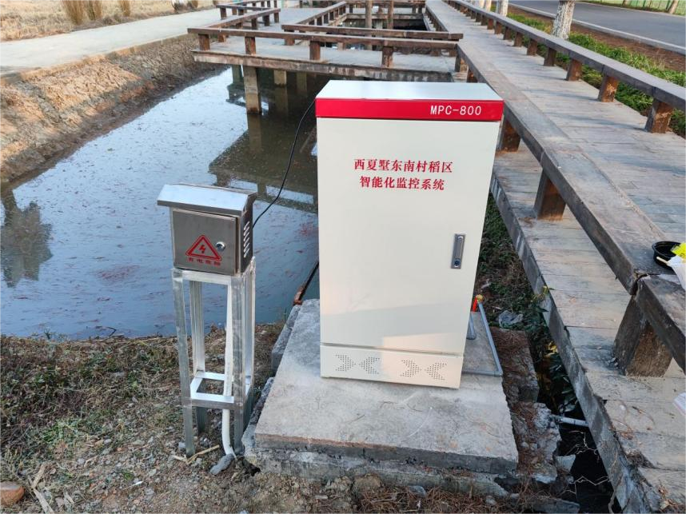

浙江湖州农田灌溉项目
解决方案：11套水质流量监测微站
监测指标：PH、溶解氧、电导率、浊度、流量
